Pozdravljeni učenci in učenke,
tokrat bomo pri GIBANJU poskrbeli za vašo hrbtenico in dobro počutje. Nalogo opravite, ko boste imeli na voljo čas in pripravljen primeren prostor. Navodila so na naslednji strani. Pred tem se ogrejte in izvedite tudi raztezne vaje.

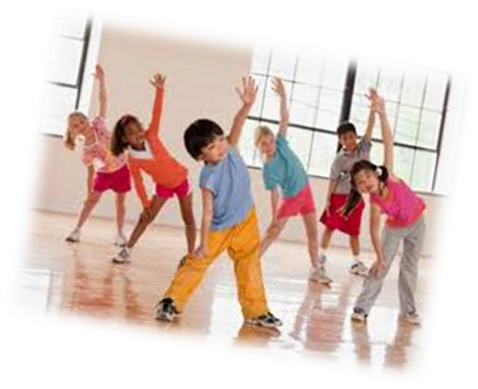
Potrebujete:
- Primerna oblačila za vadbo
- Mehko podlogo
- 20 minut časa

Pa kar pogumno. Verjamem, da vam bo šlo odlično.

»GIBAJ SE VELIKO IN OPAZIL SE BOŠ RAZLIKO.«

Ostanite zdravi, nasmejani in aktivni. Lep pozdrav, učiteljica Irma

